**桃園市立新明國民中學**

**因應嚴重特殊傳染性肺炎實施計畫**

**壹、依據**

一、學校衛生法。

二、學校衛生法施行細則。

三、傳染病防治法。

四、[傳染病防治法施行細則](http://mohwlaw.mohw.gov.tw/Chi/FLAW/FLAWDAT01.asp?lsid=FL013989)。

**貳、目的**

一、預防重於治療，傳染病預防措施的建立，是為促使全校師生認識傳染病的危險性，進而能於日常生活中，隨時提高警覺，防患於未然，以避免疾病的發生。

二、透過學校、衛生機關、家庭的共同合作，預防疾病的蔓延及擴大，使危害減至最低程度。

**参、任務編組與職責**

|  |  |  |
| --- | --- | --- |
| 職別 | 職稱 | 職責 |
| 主任委員 | 校長 | 1.督導校園傳染病防治各項事宜。  2.督導校園傳染病疫情防治暨各項因應事宜。  3.主持應變小組緊急會議。  4.統籌對外訊息之公佈與指定發言人對外說明。  5.各項停課、復課決議事項。 |
| 副主任委員 | 學務主任 | 1.擬定傳染病防治計畫並推動實施。  2.負責對外通報與執行。  3.掌握疫情，負責召集應變小組會議。 |
| 執行秘書一 | 衛生組長 | 1.負責傳染病防治計畫之各項工作執行與計畫擬定。  2.協調各項防治工作之執行以達成預期指標或進度。  3.配合衛生單位的防疫措施。  4.蒐集有關傳染病疫情防治資訊並張貼公佈欄。  5.協助疑似個案追蹤及疫情調查。  6.協助衛生單位檢體收集。  7.辦理傳染病防治所需器材、藥品、用品等申購事宜。 |
|  |  |  |
| 執行秘書二 | 生教組長  棒球教練 | 1.了解病假學生病因診斷，發現疑似傳染病，通知衛生組與健康中心進行追蹤。  2.確認傳染病個案即刻通知衛生組與健康中心。  3.傳染病防治海報之張貼。  4.感染者或隔離者請假手續之辦理與核定。  5.協助感染住宿學生就醫。  6.交通車司機聯繫消毒事宜。 |
| 健康教學委員 | 教務主任 | 1.鼓勵教師進行相關教學活動與研習。  2.教師佈置增加相關資料指導。  3.協助罹病學生返校後之補救教學。  4.負責對外公佈正確訊息，並向家長說明。 |
| 教學組長 | 1.協助接受居家隔離或罹病學生補救教學之排課。  2.安排罹病教師代課事宜。  3.須檢體採樣或需要受檢班級排調課事宜。 |
| 資訊組長 | 1.學校傳染病防治資訊與標準處理程序之公告。  2.爆發流行時之緊急公告及相關訊息。  3.建構與進行線上教學。 |
| 健康服務委員 | 護理師 | 1.針對病假教員生進行了解，早期發現疑似傳染病例。  2.提供教職員工生各項傳染病之正確防治措施資訊。  3.協助感染或疑似病例之教職員工生就醫事項。  4.詳實記錄發現病例、照護與轉介就醫過程並通報主管。  5.協助衛生單位的防疫措施。  6.協助衛生單位進行接觸者追蹤及疑似個案追蹤及 疫情調查。  7.確定及疑似病例或居家隔離之教職員工生返校後之照護。  8.製作漂白水環境消毒流程供執行使用（如圖一）。  9.掌握校內教職員工生出缺席與健康狀況。  10.填寫學生照護或轉介記錄。  11.傳染病防治宣導，指導正確衛生觀念。 |
| 學校物質環境委員 | 總務主任 | 1.協助校園環境消毒。  2.協助充實洗手設備。 |
| 事務組長 | 1.配合衛生與環保單位辦理校園環境消毒。  2.辦理傳染病防治所需器材、藥品、用品等採購事宜。  3.辦理傳染病媒介動物（如狗、貓、鼠）管制。 |
| 會計人員 | 辦理傳染病防治所需器材、藥品、用品等經籌措與核銷事宜。 |
| 學校社區委員 | 輔導主任 | 1.患病學生進行心理輔導與協助。  2.返校後進行補救教學與心理的輔導。 |
| 輔導教師 | 1.進行罹病、接觸者或遭居家隔離之師生心理輔導。  2.進行全校師生輔導，避免發生罹病、接觸者或遭居家隔離之學生被排斥。  3.進行罹病或接受居家隔離學生之補救教學。 |
| 人事室 | 1.教職員工事、病假原因了解，發現其本人或家屬有感染或疑似傳染病症狀者知會健康中心或衛生組人員，以進行必要之監測與管理。  2.遭感染或居家隔離之教職員工請假事宜。  3.協助傳染病防疫工作之教職員工壓力調適或安排其接受心理輔導。  4.辦理因遭感染而病逝之教職員工撫卹事宜。  5.辦理傳染病防治獎懲事宜。 |
| 學校社會委員 | 任課教師（含導師、專任、兼任） | 1.掌握班級學生出缺席與健康狀況。  2.實施隨機教學，指導學生個人衛生習慣。  3.觀察學生身體狀況如有身體不適應通報健康中心。  4.了解病假學生病因診斷，發現疑似傳染病，通知健康中心進行追蹤。  5.確認傳染病個案即刻通知健康中心。  6.調查班上是否有罹患或照顧傳染病病人之工作人員或家屬，以避免可能疏漏之家庭內感染。  7.督導班級環境衛生清潔工作。  8.在兼任學校有接觸到疑似傳染病之個案時，應告知健康中心進行觀察追蹤。  9.在兼任學校有接觸到確認傳染病之個案時，應主動與衛生局（所）聯繫，確認無感染時，方至可其他兼任學校任課，以避免病情擴張他校。 |
| 社區連結委員 | 家長會 | 家長會可集合家長資源提供學校各項事務協助，以盡速控制與支援各項事項。 |

**肆、疾病簡介(如附件一)**

**伍、感染管制建議一、教育訓練與衛教宣導**

(一)各處室、班級等張貼海報並進行宣導，若有發燒或呼吸道症狀，應遵守呼吸道衛生與咳嗽禮節，務必佩戴口罩並勤洗手。

(二)辦理教育訓練，使全體人員了解疫情發展現況，並重申相關感染管制措施，並落實執行。

(三)宣導如出現發燒或呼吸道症狀等疑似症狀，且符合「嚴重特殊傳染性肺炎」病例定義或接觸者定義*時，應撥打防疫專線1922，並依指示就醫。就醫時，務必告知醫師您的旅遊史、職業別、接觸史及群聚情形(TOCC)，以提供醫師及時診斷通報。

(四)利用各科教學時間給予機會教育如體健、自然科、童軍、等課程。

(五)透過各種管道將訊息傳給全校師生，加深概念，如健康櫥窗、專題演講、朝會宣導、班會、單張宣傳、手機簡訊或LINE等。

(六)配合時節做各種傳染病的知識宣導，如剪報、張貼海報、朝會報告等加深全體師生的危機意識，時時加以預防免於被感染。

(七)透過學生將相關知識及訊息帶回家庭，使學校與家庭相互合作，期能收更有效之成果。

**二、教職員健康管理**

(一)全體教職員工進行自主健康監測，有異常應主動請假與戴上口罩就醫。

(二)教職員工若有發燒（耳溫超過 38℃）、呼吸道症狀等上呼吸道感染或類流感症狀，應主動向單位主管報告，並採取適當的防護措施及治療。

(三)將監測結果納入單位主管每日交班事項，充分瞭解權管人員之請假及健康情形，且視國內外疫情及實務所需，適時強化教職員工健康監測機制，以利及時採取體溫或健康狀況異常之處理措施。

(四)依照請假規則及人力備援規劃，且教職員工都能知悉，遵循辦理。

(五)教職員工若有發燒及呼吸道感染症狀，應安排休假或限制從事照護或準備飲食服務，直至未使用解熱劑（如acetaminophen 等退燒藥）且不再發燒 24 小時後，才可恢復工作。

**三、學生健康管理**

(一)若有請假外出，返回機構時應評估是否符合嚴重特殊傳染性肺炎病例及接觸者定義，包括詢問其健康狀況及嚴重特殊傳染性肺炎暴露風險(例如：詢問是否曾經前往「中國大陸(不含港澳)」或與來自「中國湖北省(含武漢地區)」具有呼吸道感染症狀的親友近距離接觸…等)，並詳實紀錄及做必要的處置。*將視疫情發展調整地區範圍

(二)請學生在家確實執行自我體溫監測，每日至少測量體溫 1次，若發現有發燒（耳溫超過38℃）、呼吸道症狀者，應通報單位主管或負責人員，並採取適當防護措施；若發病者為具有「嚴重特殊傳染性肺炎」暴露風險者，應立即依五-(二)說明，同時應撥打防疫專線 1922，並依指示就醫。

(三)宣導及協助服務對象落實餐前、便後洗手及個人衛生管理，當機構內出現如呼吸道等需要採取飛沫傳染防護措施的疫情時，可協助服務對象增加執行手部衛生的頻率，並視需要協助服務對象落實執行呼吸道衛生與咳嗽禮節。

**四、訪客管理**

(一)於學校入口明顯處張貼相關訪客探視規定和疫情警示海報，提醒訪客若有發燒（耳溫超過 38℃）、咳嗽等呼吸道症狀，為保障服務對象健康，建議暫勿到訪。

(二)管理訪客人數，並於學校入口處協助訪客進行酒精乾洗手液使用。

(三)應有訪客紀錄，記載訪視日期、訪視對象、訪客姓名等

(四)配合疫情需要，分級管制訪客和詢問旅遊史(travel history)、職業別(occupation)、接觸史(contact history)及 是否群聚(cluster)等資料。

**五、個案通報及處置**

(一)監測通報

1.若有任何人員出現發燒及呼吸道症狀，且符合「嚴重特殊傳染性肺炎」病例定義時，應撥打防疫專線 1922，並依指示就醫。

2.身體有異狀有之教職員生應主動告知護理師，護理師才能監測健康狀況，如出現發燒（耳溫超過 38℃）（含突然發燒、不明原因發燒）、咳嗽、喉嚨痛、呼吸急促、流鼻涕等至少兩項症狀；或突然發燒及呼吸道症狀，並具有肌肉痠痛、頭痛或極度厭倦感其中一項症狀等上呼吸道感染或類流感症狀，應依「人口密集機構傳染病監視作業注意事項」於 24 小時內進行通報。

3.學校出現確診個案

(1)學校如出現嚴重特殊傳染性肺炎確診病例，則與確診病例一起上課之同班同學老師、共同參加安親班及社團或其他活動之同學老師均應列為確診病例接觸者，並由衛生單位開立接觸者居家隔離通知書，隔離至與確診病例最近接觸日後 14 天。

(2)當學校出現確診病例時，應暫停各項大型活動，如班際活動、社團活動、運動會等，並取消以跑班方式授課。

(二)符合「嚴重特殊傳染性肺炎」病例定義的病人轉送就醫

1.病人應佩戴外科口罩，以預防病人的呼吸道分泌物噴濺。

2.優先安置通風良好的環境等候送醫，或安置於隔離空間，該空間應與其他服務對象距離至少1公尺以上。

3.若需使用救護車，救護車運送人員及轉入的醫院必須被提前被告知病人症狀及旅遊史等狀況，以利安排處置措施及個人防護裝備。

4.抵達學校時應立即主動告知醫護人員病人症狀及旅遊史，縮短在公共區域停留時間，以避免其他人員的暴露。

**六、其他**

(一)衛生單位匡列為確診病例接觸者之學生及教職員工，則需進行居家隔離 14 天，留在家中（或住宿地點）不可外出上班、上學（課）及出國。

(二)中港澳入境的學生及教職員工，如有湖北省（含武漢）旅遊史，需進行居家檢疫 14 天，留在家中（或住宿地點）不可外出上班、上學（課）及出國。

(三)中港澳入境的學生及教職員工，如無湖北省(含武漢市)旅遊史的師生教職員，倘無相關症狀可以上班上課，但請避免不需要的外出，外出時應佩戴口罩。如有發燒或呼吸道症狀，均請主動與縣市衛生局聯繫或撥打 1922。

(四)經衛生主管機關或檢疫人員開立「居家(個別)隔離通知書」、「居家檢疫通知書」、「自主健康管理通知書」或「健康關懷通知書」等相關通知之教職員生，請依據通知書內容，遵照相關規定辦理。有關具感染風險民眾追蹤管理機制表、通報個案流程圖、接觸者追蹤原則，請詳見附件二。

**七、標準防護措施**

(一)手部衛生

1.學校內設有充足洗手設備（包括洗手台、肥皂或手部消毒劑、酒精性乾洗手液）。另增訂「手部衛生教育實施辦法」落實洗手措施。

2.勤洗手，除應遵守洗手5時機（接觸他人前、執行清潔/無菌技術前、暴露血液體液風險後、接觸他人後、接觸他人周遭環境後），例如：處理食物前、協助進食或服藥前、清理遭污染的環境或物品的環境後等，執行手部衛生；並須注意維護個人衛生，例如：在如廁後、擤鼻涕後等洗手。

3.正確洗手步驟為使用肥皂和清水或酒精性乾洗手液搓洗雙手至少20-30秒。

(二)呼吸道衛生與咳嗽禮節

1.有發燒或疑似呼吸道感染症狀者，應佩戴口罩。

2.咳嗽或打噴嚏時應以衛生紙掩住口鼻，並將使用後的衛生紙直接丟入垃圾桶內，若使用手帕或衣袖代 替遮住口鼻，其手帕、衣物應經常更換清洗。

3.沾有口、鼻或呼吸道分泌物之衛生紙等，應丟棄於有蓋的垃圾桶內，避免病毒暴露於環境中而散布。

4.訂定「呼吸道衛生與咳嗽禮節教育實施辦法」防止傳染並大肆擴散。

(三)個人防護裝備

1.穿脫個人防護裝備前後應執行手部衛生(肥皂洗手或酒精乾洗手液使用)。

2.當預期可能接觸到血液或其他可能的感染物質、黏膜組織、不完整的皮膚或可能受汙染的完整皮膚（如大小便失禁）時，應穿戴手套。

3.執行照護工作時，若預期可能接觸到或噴濺到血液或體液，例如嘔吐物及尿液、糞便等排泄物時，或有可能引起噴濺或產生飛沫時，應穿戴適當的個人防護裝備，例如：口罩、手套、隔離衣或圍裙、護目鏡等；以避免皮膚和衣服被弄髒或受汙染。

(四)環境清潔消毒與通風

1.負責環境清消的人員應經過適當的訓練，應視作業 情形穿戴適當的個人防護裝備保護自己，如防水手套、隔離衣、口罩、護目鏡等，並應於工作完畢後 脫除，脫除後應進行手部衛生。

2.每日至少以500ppm漂白水(1:100)消毒，以稀釋漂白水清潔1次，並視需要增加次數；針對 經常接觸的工作環境表面如：門把、工作平檯、桌椅及地面等。

3.當環境表面有血液或體液、嘔吐物、排泄物等有機物質時，以5,000ppm（1：10）的漂白水覆蓋，再以清潔劑或肥皂和清水移除髒汙與有機物質，並接續使用濕抹布及合適的消毒劑執行有效的環境清潔與消毒。

4.消毒劑應依照廠商建議之稀釋方法、接觸時間與處理方式。若使用漂白水，必須當天泡製；漂白水擦拭後，環境應維持通風，留置時間建議超過1~2分鐘，再以清水擦拭。

5.環境消毒前必須先清潔；由低污染區開始清潔，再清潔重污染區。

6.清潔用具於使用完畢後應清消；清潔用具如抹布、拖把要經常清潔更換。

7.環境通風。

8.每週三訂為校園清潔日，並訂定「教室環境消毒標準作業流程」（如附件）。

(五)織品布單

1.處理使用過的布單織品應盡量避免抖動，以防止污染空氣、環境表面和人，並儘速送洗。

2.確診個案使用布單，過應漂白水1:100稀釋浸泡或丟棄。

(六)廢棄物

1.空間產生的所有廢棄物，應該丟棄於適當的容器或袋子，確保不會溢出或滲漏。

2.處理廢棄物的人員應依建議穿戴適當的個人防護裝備。

3.廢棄物應遵循環保署規範辦理。

(七)交通車

依據「嚴重特殊傳染性肺炎(武漢肺炎)」因應指引：大眾運輸辦理。

**陸、防疫物資整理表**

|  |  |  |  |
| --- | --- | --- | --- |
| **項次** | **項目** | **數量** | **備註** |
| 1 | 體溫計(耳溫) | 健康中心:1支 | 不足。  出入口測量體溫>37度，由護理師以耳溫槍在確認有無>37.5度。 |
| 2 | 口罩 | 健康中心:  29盒(1450片) | 因廠商供貨問題，先排隊訂貨採購。  全面宣導教職員生自備口罩，有呼吸道症狀個案至健康中心評估在給予。 |
| 3 | 手套 | 健康中心:  S號2.5盒250支)  M號1.5盒(150支) | 不量。  每周一次消毒需要:4支(2人)手套，26班約104支手套。排隊訂貨採購。 |
| 4 | 75%酒精 | 3桶(4公升) | 12000ML，酒精噴瓶15瓶為7500ML。排隊訂貨採購。 |
| 5 | 6%漂白水 | ? | 待由衛生組長補充資訊 |
| 6 | 酒精噴瓶 | 健康中心:  15瓶 | 不足，建議需採購。  建議僅使用於教職員各辦公出入口。(建議另可再放：校長室、教務處、輔導室、三個導師會議室、專任辦公室、人事室、2樓會議室、2樓會議室、體育辦公室、重量運動教室、音樂合奏教室、棒球隊宿舍、實驗教室等共14處) |
| 7 | 額溫槍 | 6支 | 剛買  建議出入口多人測量時使用。  需視教育部規範是否全面入校前測量。  2支2500*2尚未付款。  4支1500*4尚未付款。 |
| 8 | 肥皂 | ? | 待由衛生組長補充資訊 |
| 9 | 隔離衣 | 0 | 不足，建議需採購。  僅適用於有血體液、糞尿噴濺時使用。 |

更新日期為109.02.05葉美桃護理師

**柒、處裡流程**

建議依據本校傷病流程圖處理(如圖二)。

**捌、實施對象**

全校教職員生。

**玖、實施期程**

根據疫情變化與主管機關公告辦理。

**拾、經費來源**

請示校長後辦理相關經費勻支。

**拾壹、參考資料**

衛生福利部疾病管制署網站、學校因應新型冠狀病毒肺炎疫情防護建議及健康管理措施、長照機構因應嚴重特殊傳染性肺炎感染管制措施指引。

**拾貳、本計**畫**經主管會議核准後實施，修定時亦同。**

**附件一 嚴重特殊傳染性肺炎疾病介紹**

**前言**  
冠狀病毒(CoV)為一群有外套膜之RNA病毒，外表為圓形，在電子顯微鏡下可看到類似皇冠的突起因此得名。可再細分為四個屬: alpha, beta, gamma, and delta。已知會感染人類的冠狀病毒包括alpha CoV的HCoV-229E , HCoV-NL63以及beta CoV的HCoV-HKU1, HCoV-OC43, MERS-CoV, SARS-CoV, 和最新發現的2019-nCoV。冠狀病毒是造成人類與動物疾病的重要病原體。  
**已知宿主**  
除已知會感染人類的七種冠狀病毒以外，其他的動物宿主包括蝙蝠(最大宗)、豬、牛、火雞、貓、狗、雪貂等。並有零星的跨物種傳播報告。  
**傳播途徑**  
大部分的人類冠狀病毒以直接接觸帶有病毒的分泌物或飛沫傳染為主。有部分動物的冠狀病毒會讓動物出現腹瀉症狀，可以在糞便當中找到病毒，可能藉此造成病毒傳播。  
**臨床表現與嚴重程度**  
人類感染冠狀病毒以呼吸道症狀為主，包括鼻塞、流鼻水、咳嗽、發燒等一般上呼吸道感染症狀。另外也有少部分會出現較嚴重的呼吸道疾病，如肺炎等。一般人類感染冠狀病毒以五歲以下兒童為主，但也有成年人與老年人罹患肺炎的報告，或使得原先的慢性阻塞性肺病之病情加重。偶有死亡個案但比例甚低。MERS-CoV與SARS-CoV的臨床表現則比一般人類冠狀病毒嚴重許多。如SARS的個案有兩成需要加護病房治療，致死率約一成。  
動物感染冠狀病毒會有腹瀉等腸胃道症狀，故研究者也懷疑人類感染冠狀病毒可能有類似症狀。但目前都未能獲得證實。  
另外有零星報告指出，部分的冠狀病毒可以感染神經細胞，故可能造成神經系統疾病如腦炎等。也有一份報告指出冠狀病毒感染和川崎症可能相關，但未能獲得證實。  
**診斷與治療**  
冠狀病毒不容易以組織培養方式分離出來。PCR 為人類冠狀病毒之檢驗首選，且可研究其流行病學與病毒演化。也可採行免疫螢光抗原染色法。  
目前所有的冠狀病毒並無特定推薦的治療方式，多為採用支持性療法。SARS流行期間曾有許多抗病毒藥物被使用來治療病患，但其效果均未被確認。  
**預防方式**

目前未有疫苗可用來預防冠狀病毒感染。建議的預防措施與其他呼吸道感染相同，包括勤洗手、妥善處理口鼻分泌物等等。

**(摘自疾病管制局，最後更新日期，網址2020/1/5https://www.cdc.gov.tw/Category/Page/vleOMKqwuEbIMgqaTeXG8A)**

**附件二 具感染風險民眾追蹤管理機制表、通報個案流程圖、接觸者追蹤原則**

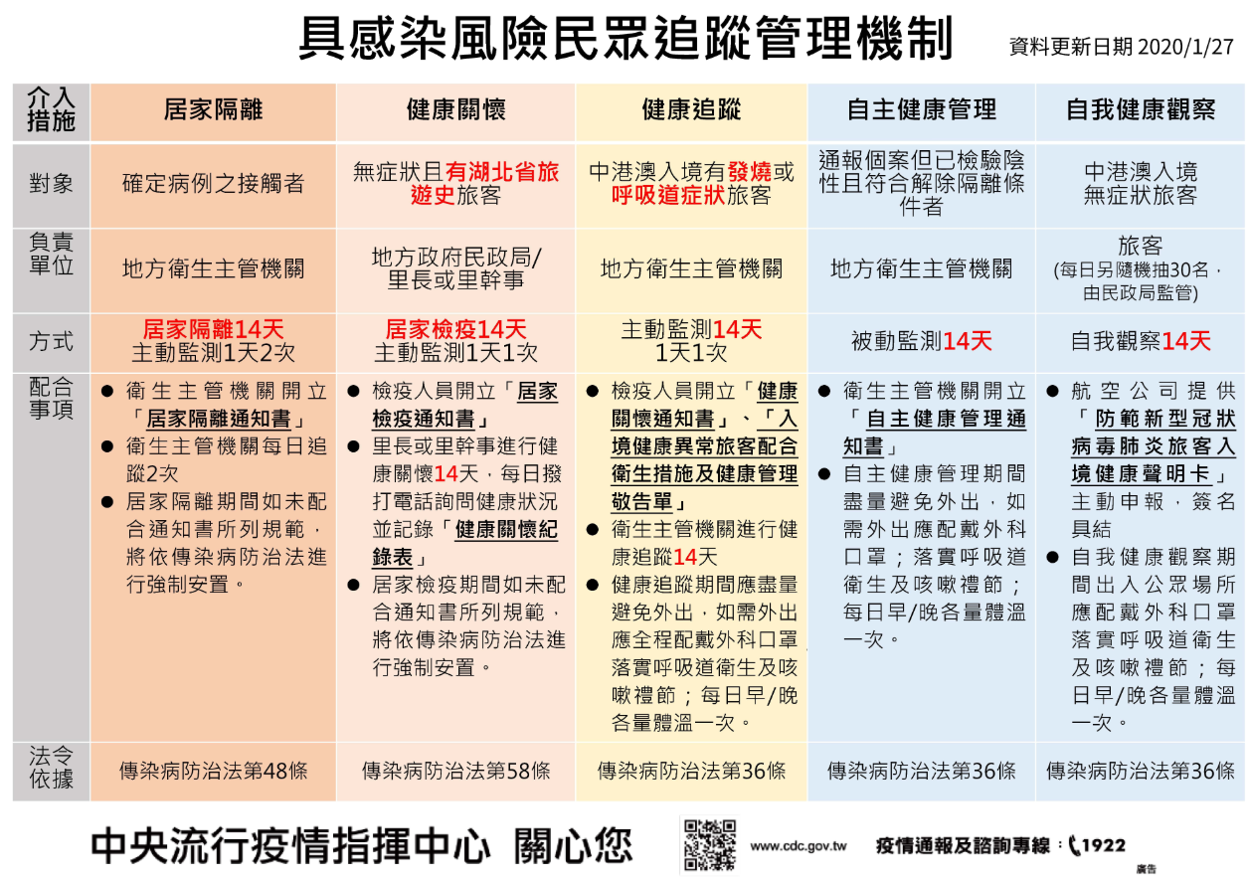

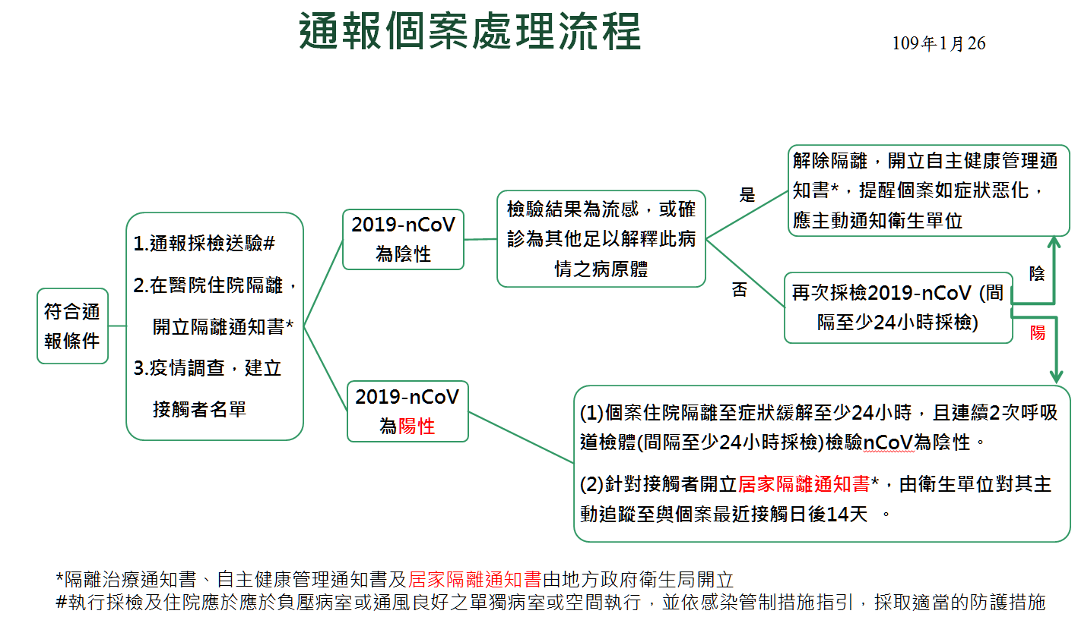

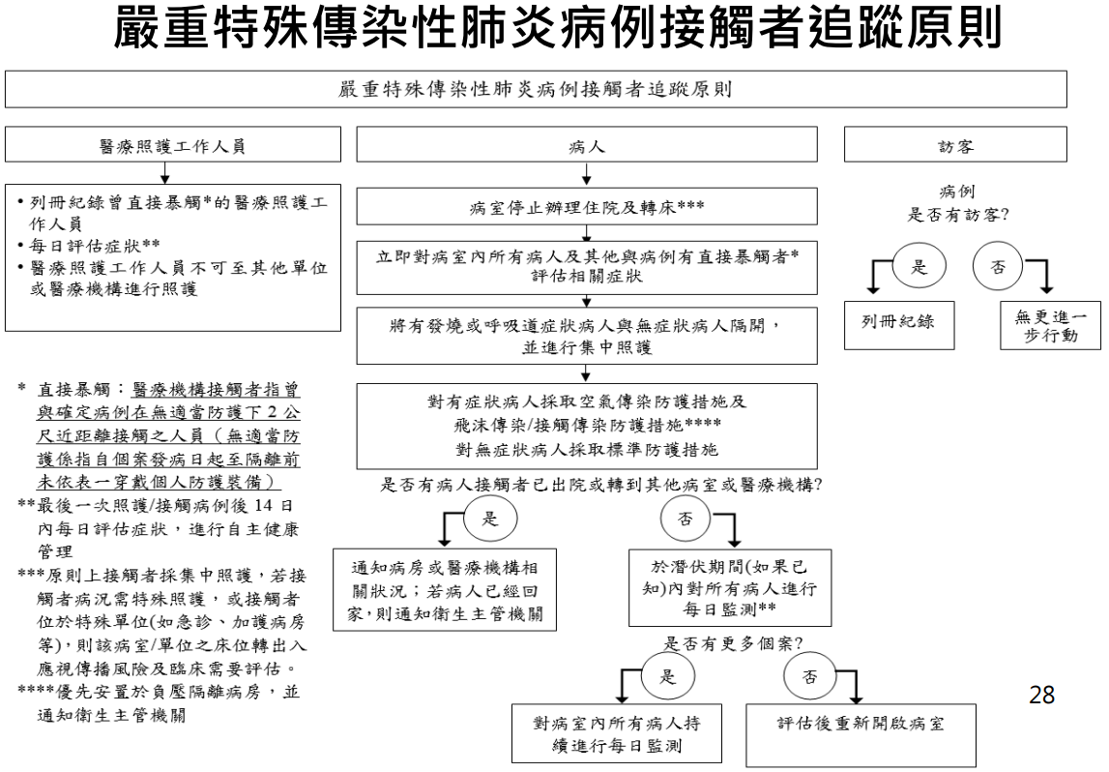

**附件三：新明國中教室環境消毒標準作業流程**

|  |  |
| --- | --- |
| 時機 | 疑似傳染病流行或例行環境消毒用。 |
| 目的 | 用物理或化學方法消滅停留在不同的傳播媒介物上的病原體，藉以切斷傳播途徑，阻止和控制傳染的發生。 |
| 用物準備 | □ 手套2個/人 □ 口罩1個/人 □ 市售漂白水5-6% 200CC  □ 水10公升 □水桶1個 □ 抹布1-2條 □ 拖把1-2枝 |
| 消毒方法 | 1. 戴上手套與口罩 2. 水桶放入以上標準劑量之漂白水+水 3. 抹布沾消毒液你乾後擦拭：桌面、椅子、講桌、窗戶手把、前後門手把內外、老師辦公桌或其他會接觸到之部位。 4. 拖把沾消毒液拖地 5. 消毒液停留至少30分鐘後，再以清水擦掉原消毒液位置。 6. 清潔抹布與拖把，將用物歸位。 7. 脫除手套、洗手。 |
| 注意事項 | 1. 不可混和其他家用清潔劑使用 2. 不能用於金屬器具 3. 避免在太陽下直接照射 4. 不應大量儲存 5. 已稀釋漂白水要在24小時內使用 6. 若濺入眼睛，請即用清水沖洗15分鐘，並須延醫診治 7. 不可倒入廁所，使用時避免接觸皮膚與衣物。 |

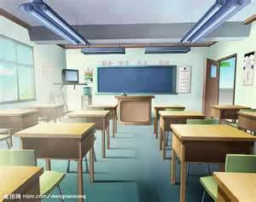

地板

椅背

內外門把

課桌

講桌

窗戶門把

以下為必擦區域



**圖一：學生受傷處理流程圖**

**桃園市立新明國民中學手部衛生教育實施辦法**

**壹、依據**

一、學校衛生法（102年12月18日修正）第5-6、13、19條。

二、學校衛生法施行細則（92年9月2日發佈）第6、8、9、14條。

三、學校護理實務工作手冊（100年10月第三版）。

四、桃園縣中小學護理人員工作指引（95年11月）。

五、教育部補助地方政府辦理學校健康促進實施計畫（100年7月5日發文）。

六、桃園縣學校午餐工作手冊之桃園縣國民中小學辦理學校午餐工作要點（101.01.01修訂）。

**貳、目的**

洗手的目的為清除手上的致病菌，以減少其傳播。洗手是預防感染最簡單且低成本之重要方法。

**参、洗手時機**

進食前、如廁後、接觸幼兒前、擤鼻涕後、看病後等洗手五時機。

**參、實施對象**

全校教職員工與學生

**肆、實施期間**

全年度

**伍、實施內容**

一、請各洗手台設置肥皂盒/架，並放置香皂，方便使用。

二、當肥皂存量不足或沒有時，請至學務處衛生組領取肥皂。

三、洗手台面張貼洗手步驟單張，以加強宣導與實際應用，可阻斷傳染病源。

四、洗手台肥皂由負責打掃之班級每日打掃時間注意存量與補充。

五、結合任一形式會議與集會時間、教學或競賽等活動，宣導手部衛生重要性及落實度。

六、學期間進行各班學生抽樣檢視濕性洗手法步驟正確性，並紀錄正確率以呈報主管（如下表）。

**陸、正確洗手方法**

一、正確濕洗手方法包含下列五個步驟（如下附件一圖示）

（一）濕：在水龍頭下把手淋濕，包含手腕、手掌和手指均要充分淋濕。

（二）搓：雙手擦上肥皂，搓洗雙手之手心、手背、手指、指尖、指甲及手腕最少要洗20秒。

（三）沖：用清水將雙手徹底沖洗乾淨。

（四）捧：捧水將水龍頭洗乾淨，或用擦手紙包著水龍頭關閉水龍頭。

（五）擦：以擦手紙或衛生紙將雙手擦乾。

二、正確乾洗手方法包含下列步驟（如下附件一圖示）

（一）將乾洗手液按壓在手上。

（二）掌心對掌心搓揉。

（三）掌心搓揉手背，再兩手交替。

（四）指縫間搓揉。

（五）指背向掌心搓揉。

（六）虎口對拇指搓揉，再兩手交替。

（七）指尖對掌心搓揉，再兩手交替。

三、洗手的注意事項

（一）去除手部首飾：如手上戴了戒指，會使局部形成一個藏污納垢的特區，難以完全洗淨。

（二）要使用肥皂：效果比單獨用水洗要好得多。

（三）時間30秒：全部的洗手時間至少約需20秒，才能達到有效的清潔。

（四）指甲須剪短：指甲縫並須隨時保持乾淨，已達洗手之成效。

（五）乾洗手液為70-75%的酒精，當手上含蛋白質及黏液物質時無法清除微生物，或者手部有傷口應避開傷口，好處是方便不需要洗手台。

（六）濕紙巾也不能取代洗手。

**柒、本辦法經 校長核定後實施，修正時亦同。**

**桃園市立新明國民中學**

**呼吸道衛生與咳嗽禮節教育實施辦法**

**壹、依據**

一、學校衛生法（102年12月18日修正）第5-6、13、19條。

二、學校衛生法施行細則（92年9月2日發佈）第6、8、9、14條。

三、學校護理實務工作手冊（100年10月第三版）。

四、桃園縣中小學護理人員工作指引（95年11月）。

五、傳染病防治法（103年6月4日修正）第1、3、7、13、20、22、33、36、37條。

六、[傳染病防治法施行細則](http://mohwlaw.mohw.gov.tw/Chi/FLAW/FLAWDAT01.asp?lsid=FL013989)(102年11月29日修正)第12條。

**貳、目的**

一、防止感染源透過飛沫、空氣或接觸來進行傳播。

二、落實呼吸道衛生與咳嗽規範，減少感染暴露人數及降低周遭環境受到感染風險。

**参、時機**

疑似呼吸道感染症狀（如鼻子不通、流鼻水、鼻塞、鼻涕、喉嚨痛、鼻黏膜充血、腫脹、分泌物增加，咽部黏膜發紅、腫脹、咳嗽等），乃至全身症狀，如倦怠、全身酸痛、頭痛或發燒等。

**參、實施對象**

全校教職員工與學生。

**肆、實施期間**

全年度。

**伍、實施內容**

一、疾病管制局推動『咳嗽禮節與手部衛生』原則如下：

（一）咳嗽時用衛生紙遮住口鼻，然後將紙丟進垃圾桶。

（二）如果可以忍受，咳嗽時應戴口罩。

（三）手部接觸到呼呼道分泌物之後，要執行洗手(使用酒精性乾洗手劑或肥皂及清水洗手)。

（四）儘可能與別人距離保持1公尺(100公分或3英尺)以上。

二、結合任一形式會議與集會時間、教學或競賽等活動，宣導其重要性及落實度。並教導有呼吸道症狀的避免到醫療(事)機構探病及鼓勵在家休息。

三、學務處與健康中心提供口罩、衛生紙及酒精性乾洗手劑、含氯漂白水。當一個班級有2人感染相同症狀時，視為「聚集」處，優先提供以上醫材使用。

四、至健康中心領取口罩時須登記於表單以進行流行病監測，並於每個月領口罩人數製作成趨勢圖呈報主管。

**陸、正確戴口罩方法**

一、正確戴口罩方法包含下列四個步驟（如下附件圖示）

（一）有顏色朝外、有鐵條在上面。

（二）懸掛耳上。

（三）壓住鐵條與鼻樑結合，不要有縫隙。

（四）口罩下緣包覆下巴，檢查口罩使否完整包住鼻、口、兩側兩頰。

三、注意事項

（一）戴上及摘除口罩前，都必須將手徹底洗乾淨，以確保口罩乾淨。

（二）口罩應每天更換。

（三）當口罩出現破損、扭曲、異味、髒污、濕掉、或不能維持較貼合的臉部配戴時，必須馬上更換口罩。

（四）鐵條與鼻樑結合如有縫隙，代表未正確使用，戴眼鏡時會產生模糊現象。

**柒、本辦法經 校長核定後實施，修正時亦同。**

**附件 正確戴口罩方法圖**

